ТЫВА РЕСПУБЛИКАНЫӉ ЧАЗАА
ДОКТААЛ
ПРАВИТЕЛЬСТВО РЕСПУБЛИКИ ТЫВА
ПОСТАНОВЛЕНИЕ

от 28 сентября 2018 г. № 497
г. Кызыл

О внесении изменений в постановление
Правительства Республики Тыва
от 8 мая 2013 г. № 270

Правительство Республики Тыва ПОСТАНОВЛЯЕТ:

1. Внести в постановление Правительства Республики Тыва от 8 мая 2013 г.
№ 270 «Об утверждении Положения о логотипе «Сделано в Туве» следующие изменения:
1) преамбулу изложить в следующей редакции:
«В целях стимулирования и усиления мотивации товаропроизводителей Республики Тыва к повышению качества и конкурентоспособности выпускаемой продукции, а также повышения узнаваемости и продвижения продукции на внутреннем и внешнем рынке Правительство Республики Тыва ПОСТАНОВЛЯЕТ:»;
2) в Положении:
а) в пункте 1.1 слова «Губернаторский проект «Одно село – один продукт» заменить словами «Made in Tuva»;
б) пункт 3.3 дополнить абзацем следующего содержания:
«- наименование продукции (услуги), в которой предполагается использование логотипа»;
3) приложение к Положению о логотипе «Сделано в Туве» изложить в следующей редакции:

«Приложение
к Положению о логотипе
«Сделано в Туве»

Изображение логотипа «Сделано в Туве»

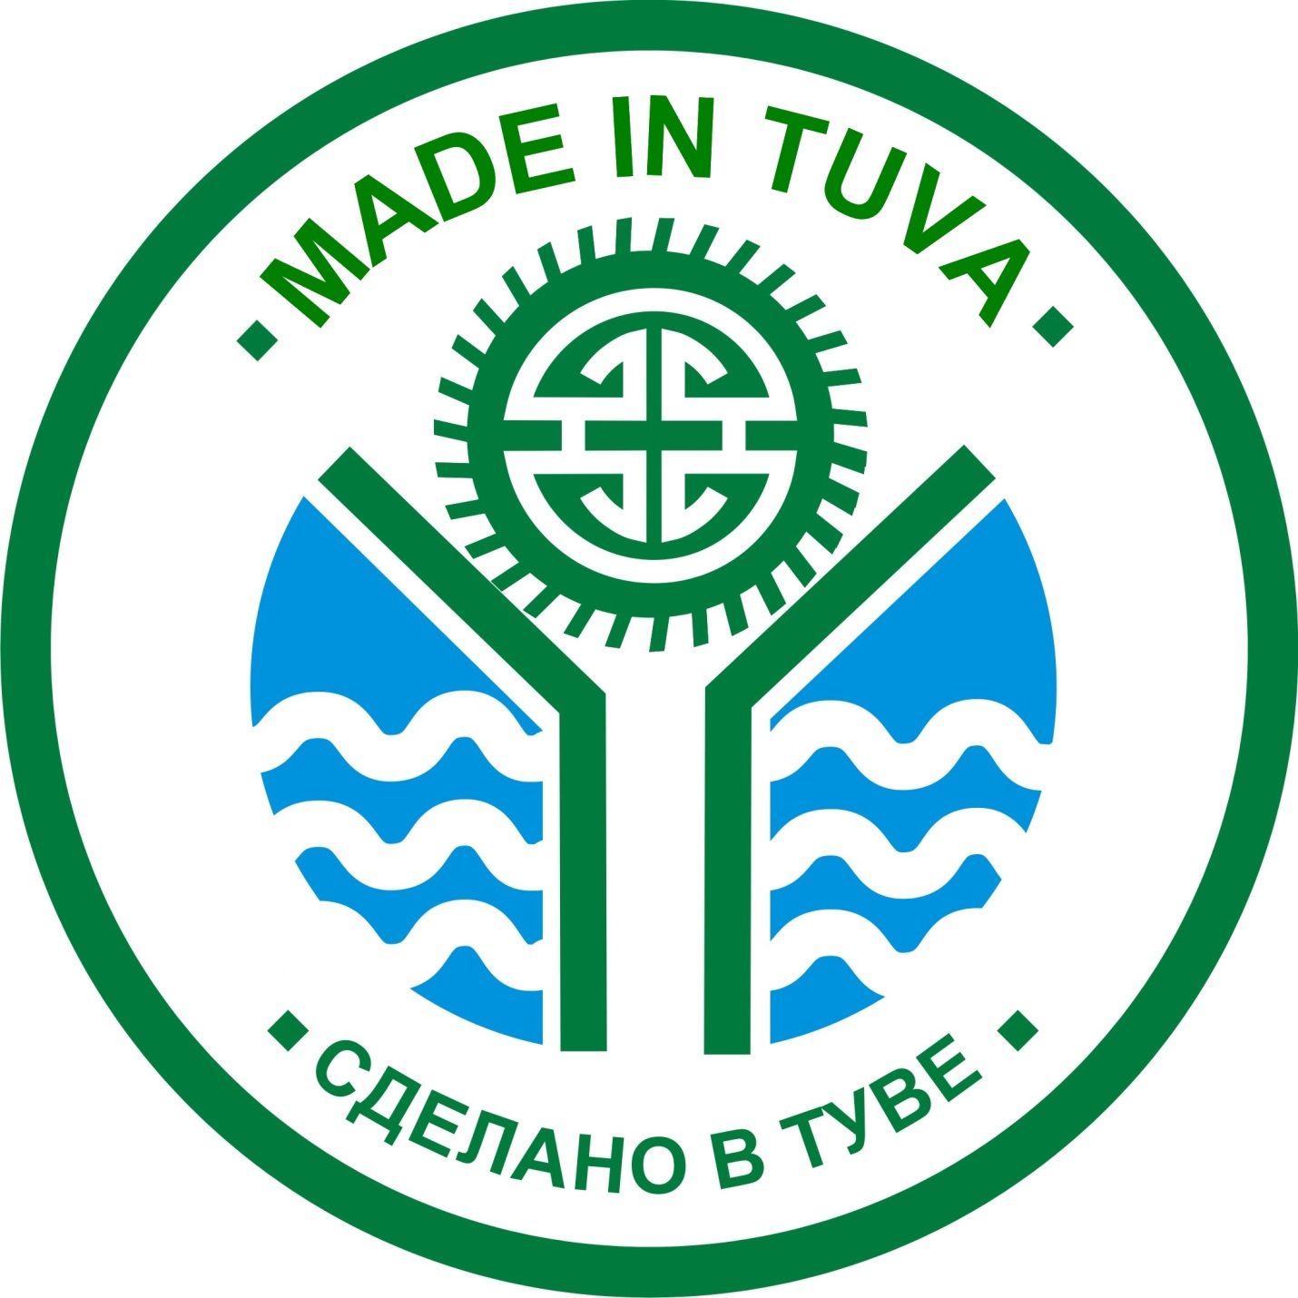».

2. Разместить настоящее постановление на «Официальном интернет-портале правовой информации» (www.pravo.gov.ru) и официальном сайте Республики Тыва
в информационно-телекоммуникационной сети «Интернет».

Глава Республики Тыва Ш. Кара-оол

